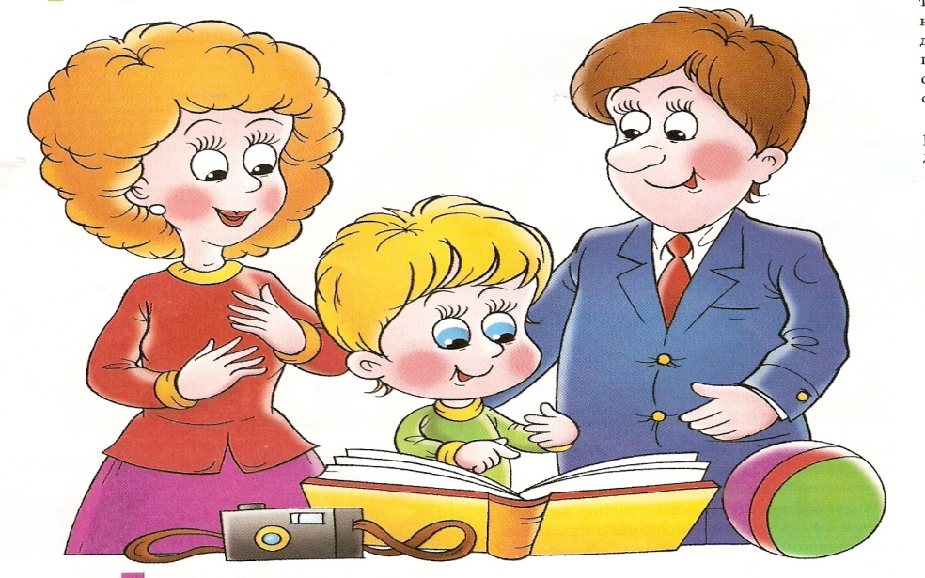

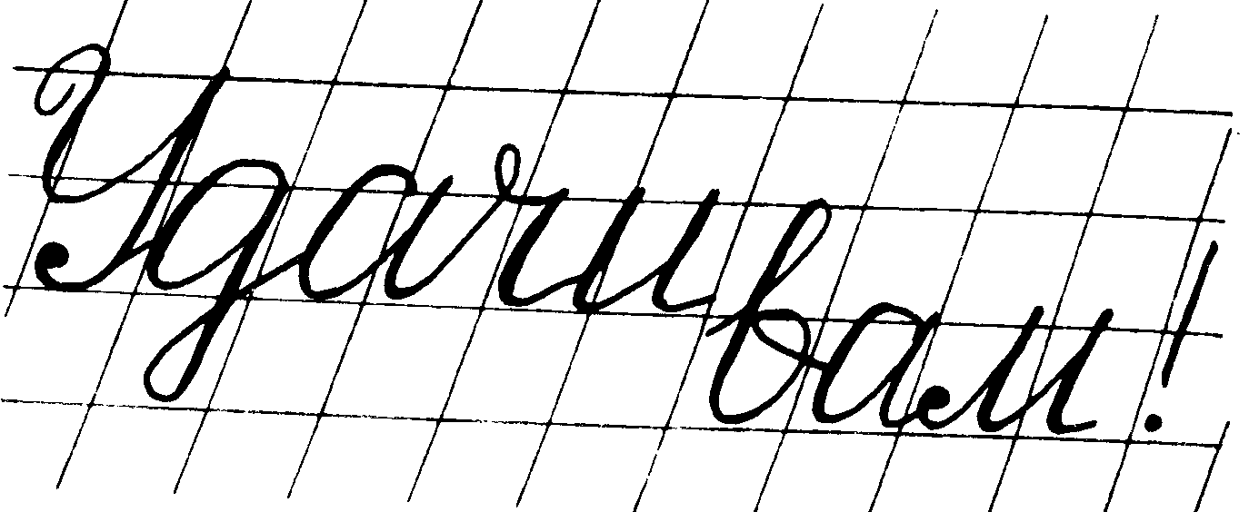

МАДОУ «Детский сад «Сказка»

Памятка для родителей

Развитие психических процессов у детей старшего дошкольного возраста

Никифорова Т.Ю.
педагог-психолог

2021г.
Внимание

- Развивать слуховое внимание с помощью дидактических игр.
- Часто менять формы деятельности.
- Приучать проговаривать инструкцию игры несколько раз.
- Почаще наблюдать и обсуждать с ребенком увиденное и услышанное.
- Учить сознательно, направлять внимание на определенные предметы я явления.
- Учить сосредотачивать внимание на известной деятельности, концентрировать на ней свое внимание, не отвлекаясь.

Игры и упражнения, способствующие развитию внимания:

«Да и нет, не говорите» Взрослый задает ребенку вопросы. Ребенок отвечает на них, но при этом не должен называть запрещенные цвета и не говорить «да» и «нет».
Игры-головоломки.
Загадки
«Найди отличия»
«Найди два одинаковых предмета»
«Волшебное слово». Взрослый показывает упражнения, а ребенок выполняет их только в том случае, если взрослый говорит «Пожалуйста!».
«Где что было». Ребенок запоминает предметы, лежащие на столе, затем он отворачивается. Взрослый передвигает (убирает или добавляет) предметы; а ребенок указывает что изменилось.
«Назови что ты видишь». Ребенок за одну минуту должен назвать как можно больше предметов, находящихся в комнате.
Формирование предпосылок к учебной деятельности

- Вызывать интерес к новым знаниям: посещать музеи, рассматривать иллюстрированные энциклопедии, обращаться к семейной библиотеке, знакомым, родственникам в поисках решения возникшей проблемы и т.д.;
- Организовать книжный уголок для ребенка;
- Смотреть и обсуждать фильмы, телепередачи, вызывающие эмоционально позитивное отношение к школе;
- Рассматривать картинки, отражающие школьную жизнь, и беседовать по ним;
- Знакомить детей с пословицами и поговорками, в которых славится ум, подчеркивается значение книги
- Проигрывать совместно с детьми сюжеты различного содержания, моделирующие школьную жизнь;
- Подружиться с детьми, которые успешно учатся в первом классе;
- Рассказывать о своих любимых учителях;
- Показывать фотографии, грамоты, связанные с вашими школьными годами;
- развивать у ребенка уверенность в себе.
- Поощрять и хвалить за любые положительные достижения.
- Беседовать с ребенком о школе, значении знаний для его будущей жизни;
- Читать книжки, рассматривать картинки, связанные со школьной тематикой;
- Рисовать будущую школу, свой класс, учителя.

Мышление

- Учить выделять предметы по назначению и характерным признакам.
- Учить классифицировать и обобщать предметы по характерным признакам или назначению.
- Воспроизводить в правильной последовательности содержание текста с помощью вопросов.
- Учить сравнивать предметы.
- Учить соотносить схематические изображения с реальными предметами.
- Побуждать делать самостоятельные выводы.
- Учить отвечать на вопросы, делать умозаключения.
- Создавать сложноорганизованную среду, чтобы ребенок мог взаимодействовать с разными предметами.
- Учить устанавливать причинно-следственные связи.

Игры и упражнения способсвующие развитию мышления:

«Разложи картинки». Учить учитывать последовательность событий.
«Закончи слово». Учить заканчивать слово по начальному слогу.
«Найди лишний предмет», «Найди в ряду лишнюю фигуру».
«Творческий подход». Ребенку показывают предметы, не имеющие определенного назначения (веточка, орех, кусочек ватки); ребенок должен придумать, как можно использовать данный предмет.
«Антонимы». Ребенок подбирает к слову взрослого противоположное по смыслу (легкий – тяжелый, сильный – слабый).
«Уникуб», «Лото», «Домино», мозаики, конструкторы.
Воображение

- Играйте с ребенком, поддерживайте его фантазии.
- Найдите время посмотреть на облака или на листья, чтобы увидеть, на что или кого они похожи.
- Сочиняйте вместе истории. Взрослый говорит первое предложение, ребенок – второе, взрослый – третье, ребенок – четвертое и т. д.
- Берите простые предметы (лист бумаги, карандаш, платок) и придумывайте, как его можно использовать. Лист бумаги может быть крышей, подзорной трубой, самолетиком, кочкой..)
- Возьмите лист бумаги, скомкайте его, посмотрите на то, что получилось и придумайте, на что это похоже.
- Возьмите краски и наделайте на листе кляксы, а потом рассматривайте их, пытаясь увидеть образы. Потом можно дорисовать до картинки.
- Уберите на время все игрушки с конкретной, взрослой логикой (заводные, электронные). Они мешают развитию воображения.
- Создайте среду, которая поможет ребенку развиваться. Здесь нужны предметы, которые можно использовать по-разному, у которых нет прямой логики (камушки, ленточки, коробочки и т.п.). Пусть в свободном доступе ребенка будут бумага разного формата и РАЗНЫЕ изобразительные средства: краски, карандаши, пастель, восковые мелки, пластилин.
- Помогайте ребенку осознавать и обобщать его жизненный опыт. Рассматривайте семейные фотографии, вспоминайте веселые и интересные моменты вашей жизни, разговаривайте о том, что вы видите.

Восприятие

- Формировать умение выделять признаки в предмете.
- Учить соотносить предметы по величине.
- Учить способам распознающего наблюдения.
- Развивать наблюдательность: учить внимательно и последовательно рассматривать предмет и явление.
- Помогать осмысливать связь между объектами и воспринимать изображение в целом.
- Формировать умение составлять из частей целое.
- Различать основные признаки разных времен года.
- Закреплять пространственные представления по картине: слева. справа, вверху. внизу, перед, за, между, рядом.

Игры и упражнения, способствующие развитию восприятия:

«Как пройти к зайке». Ориентация в пространстве по плану-схеме.
«Узнай форму». Узнать в окружающих предметах форму геометрической фигуры.
«Построй по росту». Выстроить в ряд предметы соответственно их высоте.
«Сложи картинку». Составить из частей целую картинку.
«О чем я говорю?». Взрослый описывает какой-либо предмет, а ребенок должен догадаться.
Какое время года?». Взрослый называет время года, а ребенок называет его признаки.
«Угадай предмет». Взрослый рисует пунктиром или точками очертание предмета, ребенок должен узнать предмет.

Память

- Учить вспоминать последовательность событий.
- Учить использовать образ как средство развития произвольной памяти.
- Учить повторять, осмысливать, связывать материал в целях запоминании.
- Способствовать овладению умением использовать для запоминания вспомогательные средства.

Игры и упражнения, способствующие развитию памяти:

«Детектив». Развитие произвольного внимания. Ребенок в течение 15 минут рассматривает 15 картинок, после чего картинки убирают; ребенок должен назвать картинки, которые запомнил.
«Пирамида». Развитие кратковременной механической памяти. Взрослый называет ребенку одно слово, ребенок повторяет; потом называет два слова, ребенок повторяет, потом три слова, ребенок повторяет и т.д.
«Одежда». Ребенок должен вспомнить, в каком порядке он надевал предметы одежды утром.
«Что ты ел на обед?». Ребенок вспоминает, что ел на обед.
Нарисуй такой же. Взрослый рисует на листе бумаги простой предмет, лист переворачивается, и ребенок должен нарисовать такой же предмет.
«Я положил в мешок». Взрослый на глазах ребенка кладет в мешок разные предметы; ребенок должен вспомнить, что лежит в мешке.
«Короткий рассказ». Взрослый читает короткий рассказ, ребенок должен повторить его.

